ЗАВТРАК  (1-4; 5-9;10-11 классы)  Плов с птицей  Зелёный горошек  Лук репчатый  Чай с сахаром и лимоном  Хлеб  Ряженка  ЗАВТРАК 2  Груша | 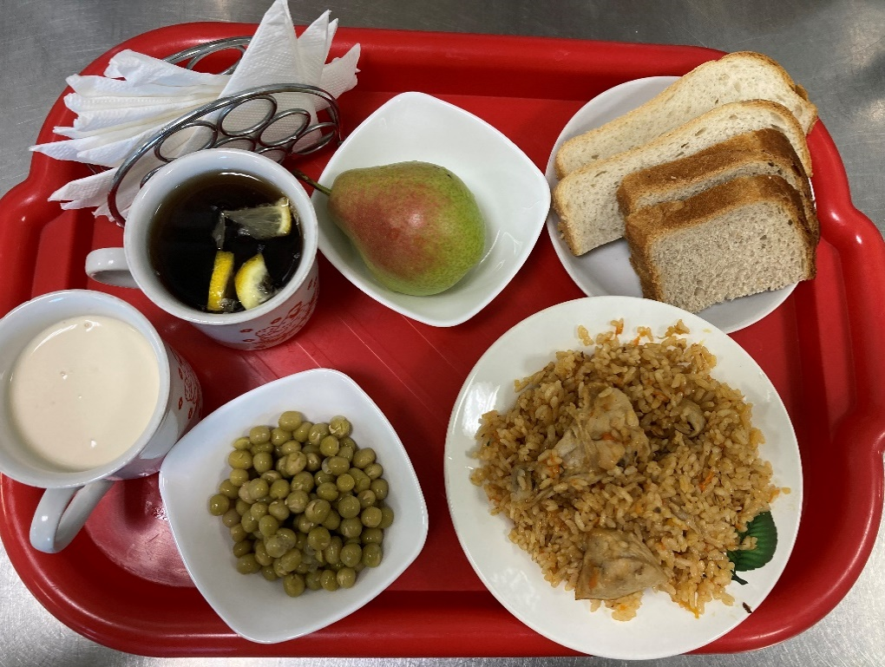
(1-4; 5-9;10-11 классы)  Огурец свежий порционно  Щи из св.капусты с и сметаной  Рыба тушенная с овощами  Картофельное пюре  Компот из сухофруктов  Хлеб пшенично-ржаной | 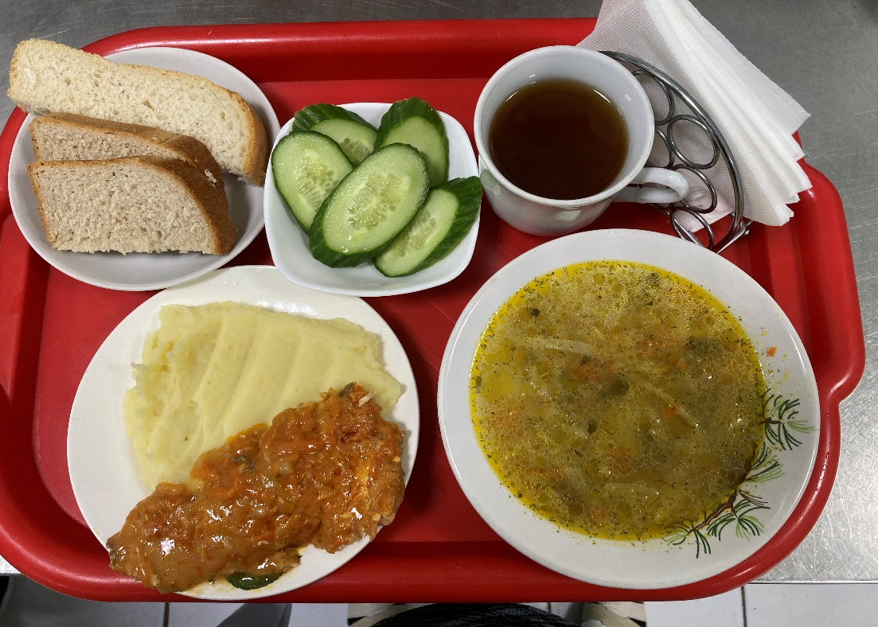
27.02.2025

